以多人連線為基礎之古寧頭戰爭體驗遊戲設計

李易、黃柏鈞、陳先正、陳彥辰、范楊政、趙于翔*
國立金門大學資訊工程學系
*yxzhao@nqu.edu.tw

論文摘要
金門因其特殊的歷史定位和得天獨厚的地理位置，在軍事上佔有著重要意義。1949年的古寧頭戰役，更是造就今日海峽兩岸局勢的關鍵戰役之一。如何繼續維護並推廣金門獨特的戰地文化、以此促進當地的觀光發展，乃是一個重要且長久的課題。為此，本研究以多人連線為主，使用Unity Engine進行開發，希望藉此打造出良好的多人互動式體驗，幫助玩家走入金門的歷史。該系統將讓玩家體驗當年的古寧頭戰役，從最一開始的解放軍登陸，一路玩到後期的巷弄戰分出勝負。過程將可使用豐富的商店系統和職業技能，在力求貼近真實歷史的同時，也希望打造出有趣的遊玩環境。以望讓年輕一代的學子們可以多加了解金門的文化，達到科技與文化共存之目的。
關鍵詞：金門、古寧頭、多人連線、互動體驗

前言
多人連線(Multiplayer)技術的概念已經存在相當長的時間，最早的多人連線遊戲甚至可以追朔至1970年代的《Spacewar!》[1]。雖然在當年的環境下，網際網路尚不發達，無法實現真正的遠端互連情景。但玩家們仍然可以透過陰極射線管的屏幕和手炳，來實現多人對戰。一直到二十世紀的90年代中期，伴隨著2G技術的普及，人與人間已經已經可以透過手機來進行連線和對話。同一時期在電機電子工程師學會發表的IEEE 802.3 (Ethernet)更是作為一種新型的電腦區域網路架構，逐漸在全球普及。這些都是早在大型多人遊戲正式問世前的連線技術，雖然尚未成熟，但也為日後的多人連線打下基礎。也正是因為有這些基礎協定的存在，再搭配日後全球海底電纜和光纖網絡的分布，才有了我們如今所熟知的遊戲生態。伴隨著21世紀的全球化和後疫情時代的影響，多人連線更是愈發熱門，幾乎所有的遊戲都可以在有模組或無模組的情況下支援遠端互連，諸如 Blizzard Entertainment、Riot Games 等多人遊戲設計公司相繼問世，並在這一潮流中逐漸崛起，為遊戲界帶來了無法逆轉的改變。
然而，與多人連線技術的日益發達成反比的是，金門的在地歷史已經漸漸被遺忘。伴隨著科技的發展，人們在物理距離上的限制降低，卻與傳統文化日漸疏遠。知名的古寧頭戰役更是鮮有人提，只能從戰史館的歷史遺跡中窺知一二。根據研究，從1949年中國共產黨建立中華人民共和國開始，台灣的發展便受到了巨大的影響[2]，金門更是藉此成為了中華民國政府的一個前哨站。長期以來，金門與中國大陸之間的軍事對峙成為了冷戰時期的一個重要議題。直到1970年代後期，隨著兩岸關係的緩和，金門的局勢才逐漸穩定，成為了一個重要的歷史和旅遊景點。而在這回穩的過程中，古寧頭戰役可謂是功不可沒，也正是因為有那時的勝利，才會有如今的金門。然而事到如今，不少古寧頭的遺跡早已破損嚴重，在戰史館內的各種槍械擺設、槍砲展示，甚至連型號標示都是錯的。而為了解決這類歷史的傳承問題，有些研究採用了玩歷史[3]的方式來幫助玩家學習歷史、體驗歷史。本篇論文也決定採用類似的方法，先對古寧頭戰役展開相關研究[4]，再讓玩家在多人連線的環境下，以團隊交戰的形式共同體驗當時的情景，以此加深人們對於金門的認識。
為了能實現這一願景，本次研究將透過手機軟體 Polycam 內建的圖像轉模型技術[5]，來拍攝古寧頭戰役的相關遺物。以此將其轉換為 3D 模型，並利用 3D 電腦圖形軟體 Blender 對其進行修復，然後置入到用 Unity 製作的遊戲場景中。本遊戲將參考類似的多人連線研究[6]，結合故事型的敘述方式[7]，使用 Unity Engine 進行主要開發[8]。並利用其官方提供的網路連線套件Netcode，搭配其附屬的大廳連線系統 (Lobby) 和 Peer to Peer 免費傳輸服務 (Relay)， 來實作我們的多人連線模式。該架構在大廳介面下採用 poll update 的方式來獲取房間資料，並在其協助進入遊戲後採用 Host-Client 的點對點傳輸結構[9]進行通訊。雖然該方法將不具有 Server 端進行驗證。但仍然會採用 Remote Procedure Call (RPC) 來進行資訊互動。RPC 是一種通訊協定，用於在不同的程式或電腦之間進行通訊和遠程方法調用。它允許一個程式或行程通過網路請求遠程電腦上的服務。通過RPC，程式可以在不同的環境中協同工作，而不需要徹底了解底層的網路細節。本遊戲還將搭配第一人稱視角來呈現最為真實的戰爭體驗，並結合能讓線上遊戲成功的關鍵要素[10]，希望以此擴大規模、達到歷史傳承與觀光宣傳之目的。

系統設計
本遊戲採用 Unity Engine 進行製作，遊戲場景及關卡主要參考當年古寧頭戰役的作戰經過，並採用多人互動式體驗遊戲來進行設計。該系統主要分為兩大部分，分別是以古寧頭戰場為主軸的團隊作戰模式，和以國軍演習為目標的單兵作戰模式。在團隊作戰方面，玩家可以體驗前期敵軍從龍口海灘登陸時的防搶灘地圖，和後期敵軍於古寧頭村內與國軍交戰的巷弄戰地圖。而在單兵作戰方面，玩家可以體驗在軍營裡都會有的格鬥對練，以此培養更好的遊戲意識和更豐富的戰爭內涵。為了能幫助玩家體驗當時的情景，本論文將採用玩家對抗環境(PVE)的模式來呈現古寧頭戰役，並用玩家對抗玩家(PVP)的模式來呈現國軍演習，最後再搭配RPC通訊協定與網路變數，融合P2P傳輸服務來實作多人連線。讓玩家可以通過電腦設備把動作傳送至 Host 端，而 Host 端則會在接收動作後執行代理操作，協助玩家生成物件和移動物體，以此反饋到環境上。其系統架構如圖一所示。

圖一、系統架構圖

1、開發環境
我們選用 Unity Engine 這款跨平台的遊戲引擎來製作遊戲，該引擎主要使用 C# 物件導向程式語言來與遊戲物件進行互動，並且需要搭配 Visual Studio 編輯器才能正常開發。為了能更好的進行工作，本系統還使用了 Git 作為版本控制軟體，將相關程式放到線上的原始碼管理平台 GitHub 上進行備份。並且還搭配 Unity 官方在 Unity Cloud 上所提供的 Asset Manager，來存放那些因為大於 100 MB 而無法順利上傳的模型檔案。由於我們的模型檔主要來自於用手機軟體 Polycam 的實體拍攝，因此或多或少會出現破損的情況。為了能修復破損的模型，我們還使用了 3D 電腦圖形軟體 Blender 來進行相關重建，並搭配線上動畫平台 Mixamo 及線上資源商店 Unity Asset Store，來套用最為真實的人物移動以及粒子、聲音特效。

2、相關套件
我們以 Unity 官方提供的 Netcode for GameObject (NGO) 套件為主體實作多人連線，並與多項 Unity Cloud 提供的服務進行串聯。該架構是 Unity 在 2022 年新推出的多人連線解決方案，適用於 LTS 2021.3 及以後的版本。相比於以往使用第三方套件自行處理伺服器架設、端口對應的方式，該架構的擴充性極強，使用起來也方便許多。知名的多人連線射擊遊戲 Apex Legends 也是使用該系列的服務。而在本系統下，我們則是採用了 NGO 、Authentication、Lobby、 Relay 等諸多套件及服務，來打造隨時隨地皆可遊玩的多人連線遊戲。其連線架構如圖二所示。

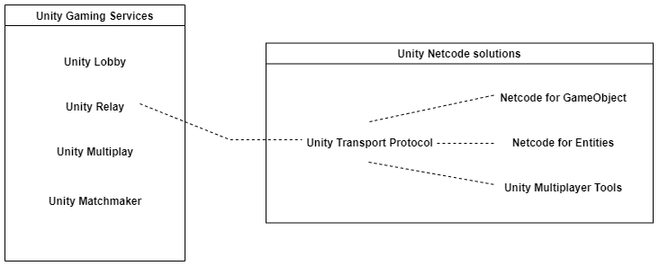
圖二、多人連線服務架構圖

A. NGO
使用Netcode for GameObject，可以方便的實現玩家之間的連線、遠端程序呼叫(RPC)、狀態同步(NetVar)等功能，而無需擔心底層網路細節的實現。該套件預設以每秒30刻的速率(tickrate)來更新玩家資訊，雖然這只適合用來製作簡單的合作遊戲模式(co-op)，而非大規模的玩家對抗玩家(PvP)模式，但我們依然能透過其內建的 RPC 遊戲物件通訊和 tick-based 網路變數來同步資料。其 RPC 架構和網路變數的更新方式如圖三到圖五所示。

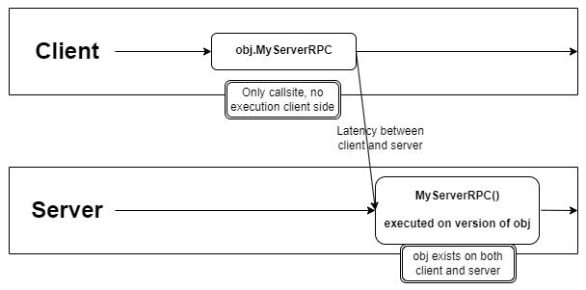
圖三、Server RPC

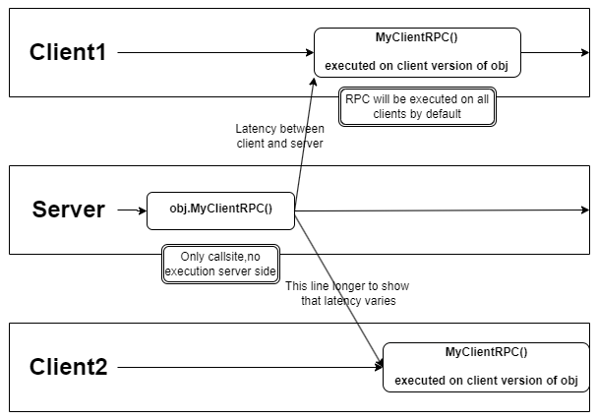
圖四、Client RPC

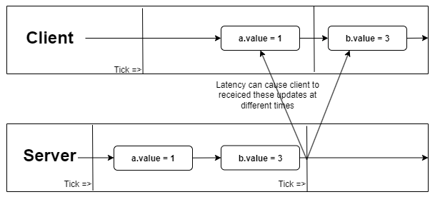
圖五、網路變數

B. Authentication
Authentication 服務是在使用其他 Unity 連線服務前不可或缺的前置作業。該服務是一種提供身份驗證和授權功能的應用，旨在幫助實現 Unity 遊戲或應用程式中的使用者身份驗證和管理。該服務整合了各種身份驗證方法，包括社交媒體登入（如 Facebook、Google、Twitter 等）、自訂身份驗證和 OAuth 服務。而由於我們只是想要單純的連線，所以便使用了最傳統的匿名登入。

C. Lobby
Lobby 服務主要負責為玩家提供一種互相發現和連接的方式，以便銜接進入各種多人遊戲的場景。該服務主要採用 Polling 的方式來更新資料。在免費條件下，最多以每秒 1 次的頻率由使用者自行抓取房間。而我們也結合了 Unity 的 UI 介面，以視覺的形式讓玩家可以在這些房間之間進行選擇並加入遊戲。

D. Relay
Relay 服務是構成該遊戲最重要的一環。該服務提供了 Peer to Peer 的遠程資料傳輸，並幫忙解決了網路連接、數據同步等方面的複雜性。雖然該應用並非是傳統的Server-Client架構，無法保證玩家連線的穩定性。但透過由玩家身兼 Server的 Host-Client 實作方式，並搭配底層的 Unity Transport 協議和 Netcode 套件，我們仍然可以很好的實現出多人連線架構。其整體的連線框架如圖六所示。

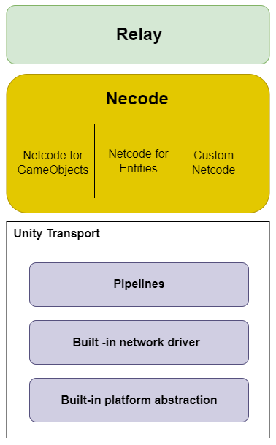
圖六、整體連線框架

3、模擬戰爭體驗遊戲
在模擬戰爭體驗遊戲設計上，玩家可以在正式進入遊戲前，於大廳菜單中選擇兵種職業，分別有「榴彈兵」、「地雷兵」與「醫療兵」。每個兵種都配備一把三O式步槍以及小刀。步槍預設 2 秒一發，一次 5 發彈夾，換彈 1 秒，但都可在後期升級。小刀則是可在 2 公尺內突刺敵人，用於彌補彈藥火力的不足。兵種的選擇將會大幅影響遊玩的過程，不同的兵種將會在進入遊戲後取得不同的技能，技能的使用方式則是取決於遊戲的內容。我們將遊戲內容分為三大部分，分別是「敵軍搶灘戰」、「敵軍巷弄戰」與「國軍演習」。其架構如圖七所示，其詳細說明如下。

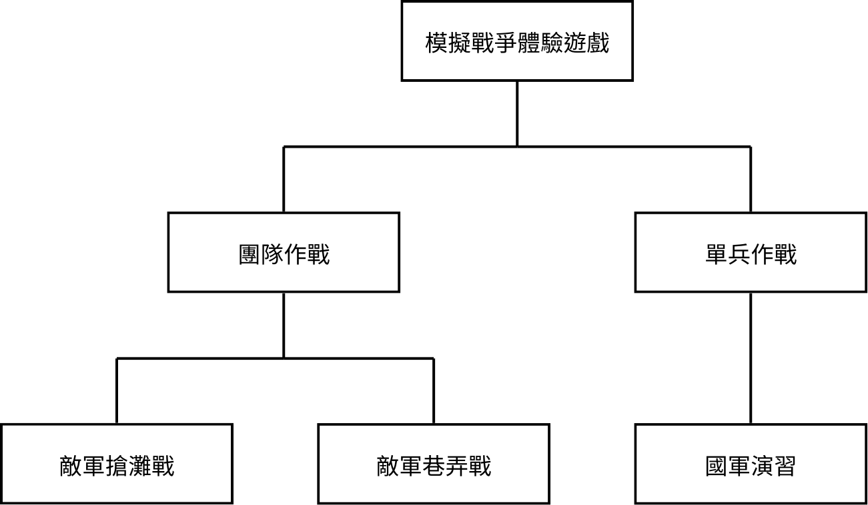
圖七、模擬戰爭體驗遊戲架構圖

A. 敵軍搶灘戰
本關卡的地圖參考選址為「金門嚨口海灘」。在該關卡中，玩家將以團隊合作的形式，搭配第一人稱視角，對行進中的敵軍展開攻擊。敵軍會沿著海岸線生成，並往玩家後方的端口處前進。敵軍的生成方式是採波數制，玩家將在每一波的中途獲得 30 秒的休息時間。波數越往後，敵軍的血量、數量、傷害及生成速度都會越來越高。敵軍會在進攻過程裡自動攻擊 12 公尺內的玩家，而玩家則要在每一波的攻擊中抵抗敵軍的進攻。如若有 3 名敵人成功抵達入口，便會宣告遊戲失敗。而在打擊敵軍的過程裡，每有一個敵軍死亡便會掉落 100 塊錢的資金，該資金可用來在商店裡提升身體數據、武器數據、技能效果和團隊增益。由於該模式是參考古寧頭戰爭的第一階段(解放軍登陸)，因此玩家將無法取得勝利條件，只能設法撐過一波又一波的攻擊，直到敵人入侵成功，從而更好的銜接下一階段決定勝利的巷弄戰。

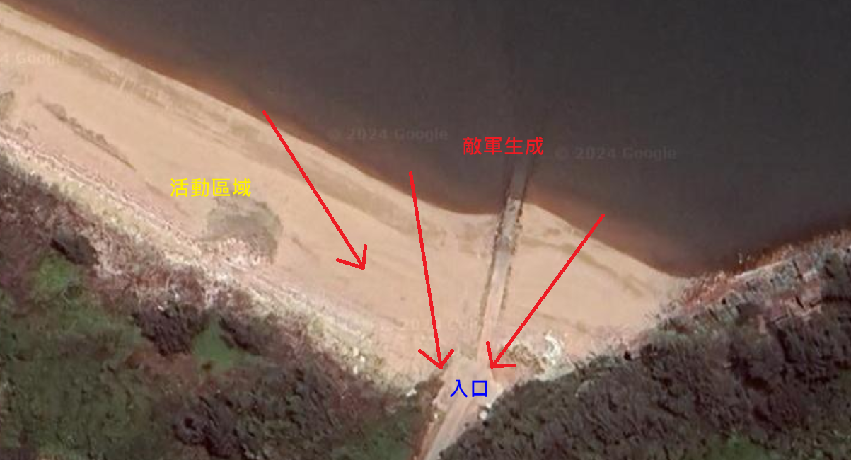
圖八、敵軍搶灘戰示意圖

B. 敵軍巷弄戰
本關卡的地圖參考選址為「金門北山聚落」。關卡的遊玩方式與敵軍搶灘戰類似。不同的是，敵人會從四面八方生成，並朝地圖的中心點(國旗)、玩家的重生處附近移動。敵人的生成方式一樣是採波數制，玩家必須在撐過 10 波之後，才算是取得勝利條件。與搶灘戰不同的是，巷弄戰的地圖頗為複雜，玩家必須熟知各個巷口，培養良好的團隊合作和豐富的多人互動，才有辦法抵禦敵人的進攻路線，並在最終達到古寧頭戰役的真正結局。

C. 國軍演習
在本關卡中，玩家同樣以巷弄戰地圖作為主要遊戲場景。與敵軍巷弄戰不同的是，這次的對手皆是以玩家為主。在該模式下，玩家會先從地圖的不同角落獨立生成，並且在接下來的 5 分鐘時間進行獨立作戰。出於演習之目的，玩家必須在這段時間內殲滅其他友軍，以此獲得相應的分數。待遊戲結束，便會由分數最高的玩家取得勝利。過程中無法使用兵種技能，只能由純粹的戰鬥技巧與戰爭意識進行遊玩。

系統實測
本系統為一個多人連線模擬戰爭互動遊戲，多人連線技術的內涵在於利用電腦進行網路連接，以打造豐富的多人互動體驗環境，讓使用者可以在分隔兩地的情況下，共同體驗逼真的古寧頭戰役。該系統會在玩家打開遊戲時載入菜單場景，玩家在按下開始遊戲後便可進入大廳，並自由輸入使用者名稱、選擇兵種職業，然後加入相關的房間和模式。過程裡，電腦將透過網路即時同步大廳資訊，並由房間主持人統一負責其他人的網路連接，以此載入遊戲畫面。遊戲在開始時，會先展示片頭字幕，如圖九所示，藉由歷史的闡述來釐清當時的時空背景，將使用者帶入到遊戲的氛圍中。


圖九、片頭字幕

1、遊戲菜單展示
主畫面有「開始遊戲」、「設定」、「退出」。玩家可以在設定中調整滑鼠靈敏度、音量。並在開始遊戲後進入大廳介面。

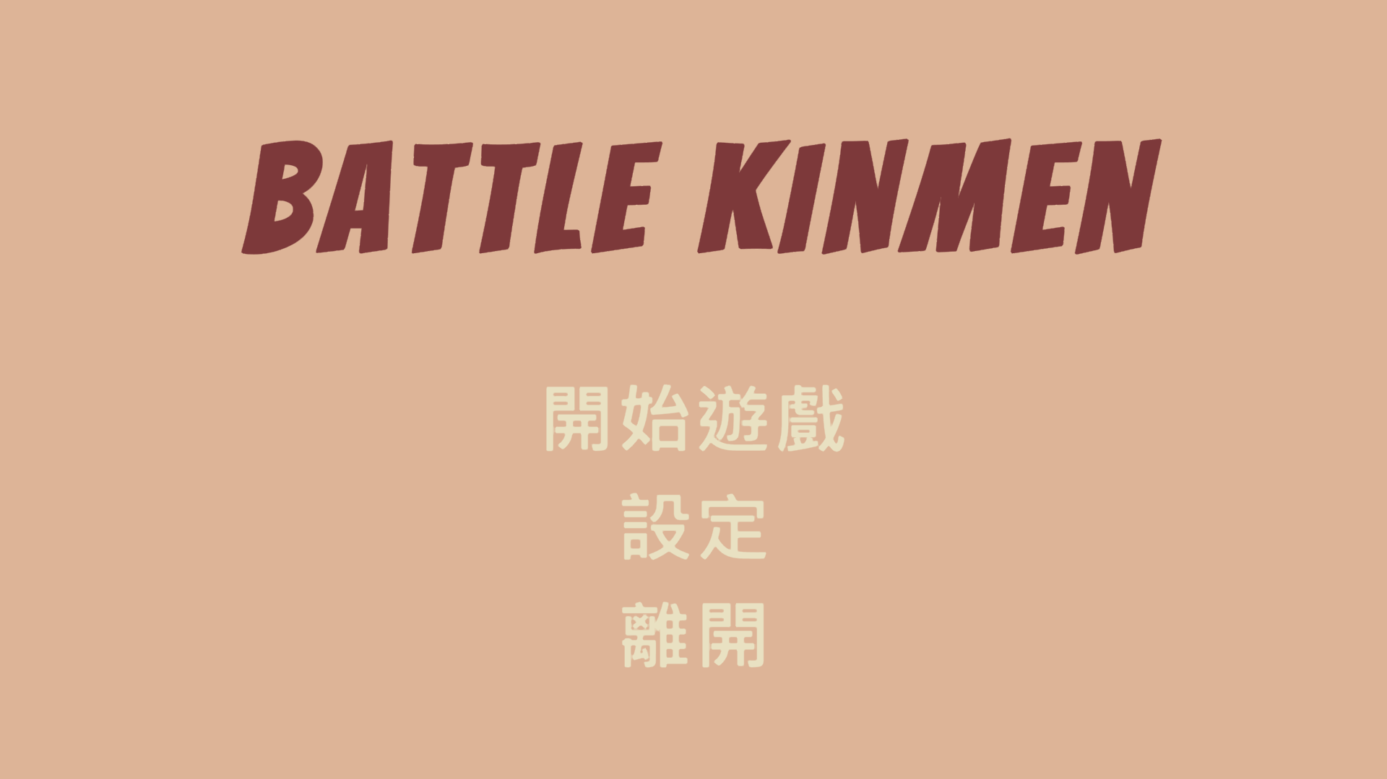
(a) 主畫面

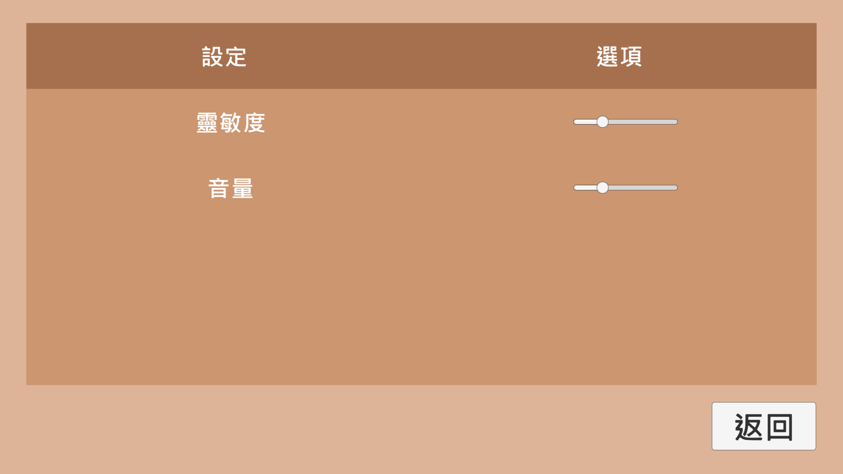
(b) 設定介面

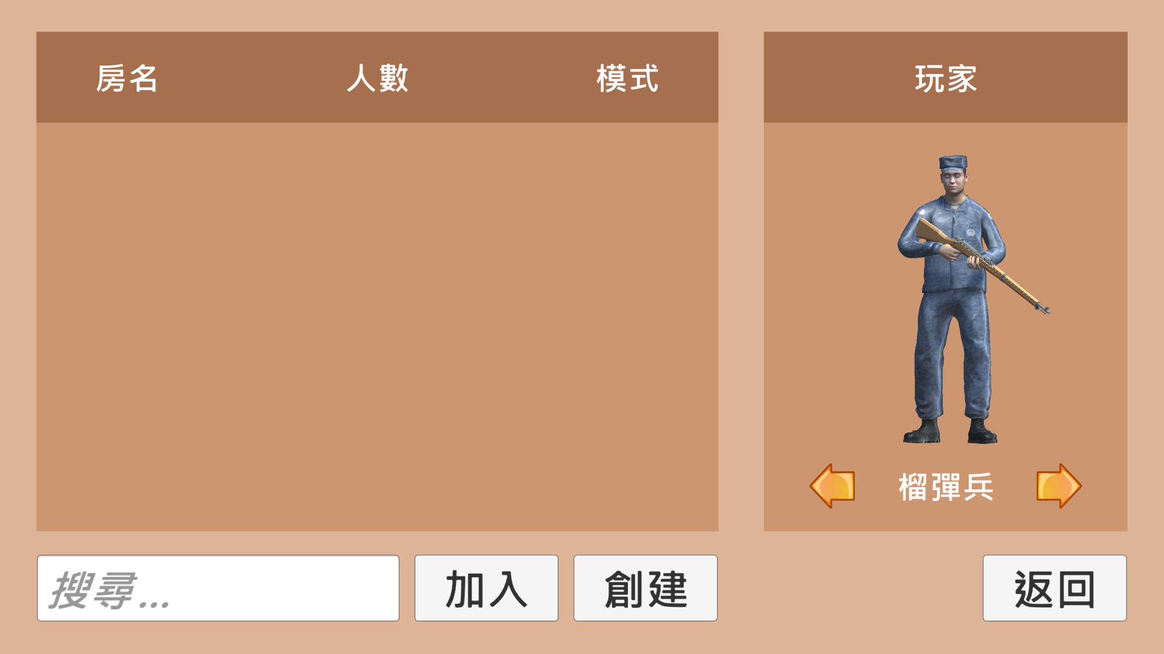
(c) 大廳介面

圖十、遊戲菜單

玩家在進入大廳介面後，可以設定玩家名稱，該名稱會在遊戲開始後顯示於玩家頭上。此外也可選擇兵種職業，目前已知的兵種有：榴彈兵、地雷兵、醫療兵。不同的兵種在加入房間後會有不同的顯示，且可在進入遊戲後利用 F 鍵來啟動相關技能。而在創建房間時，也會顯示相關的遊戲設定，包括房間名稱、人數上限、地圖模式等等。不同模式皆附有相關說明，以保證最好的遊戲體驗。

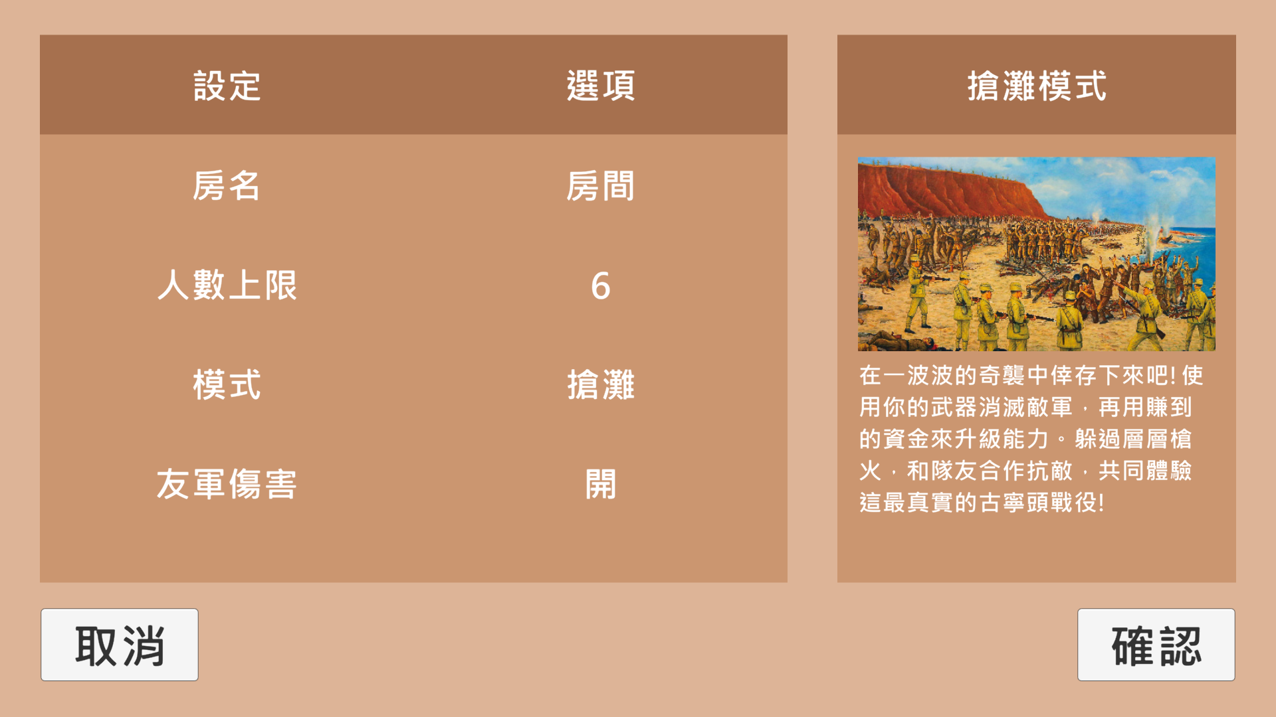
(a) 房間設定

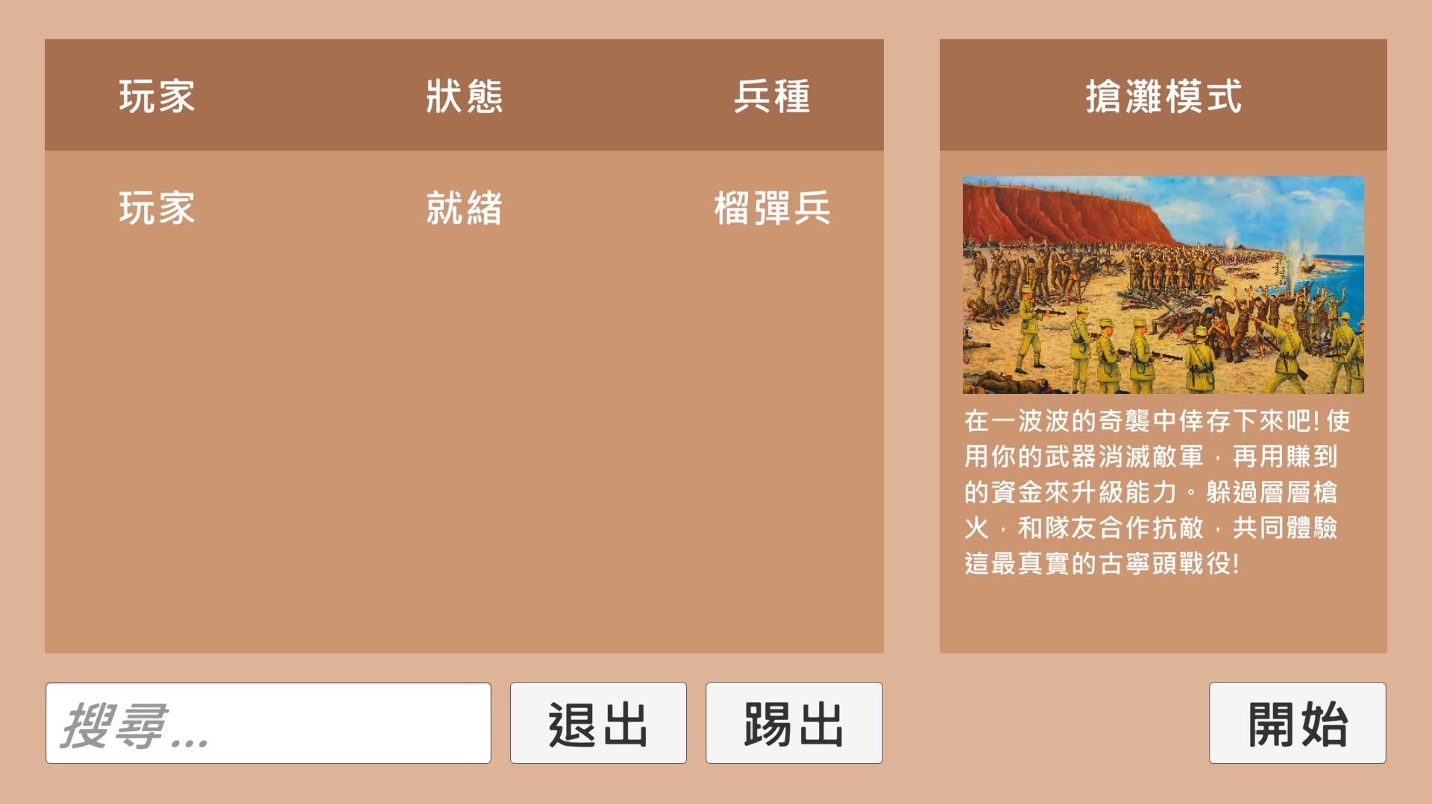
(b) 房間內部

圖十一、大廳介面

玩家在創建房間後，其他人便可在大廳介面的列表中選擇加入。而當主持人按下「開始」後，房間內部的人員便能正式進入遊戲畫面。

2、遊戲模式展示
本遊戲總共有三大模式：敵軍搶灘戰、敵軍巷弄戰、國軍演習。以下將根據各個模式分別說明。

A. 敵軍搶灘戰
玩家在進入遊戲並結束轉場字幕後，將會進入 30 秒的準備階段。玩家可趁該階段按 E 打開商店，並根據初始資金來購買相關商品。在商店介面內，玩家可在對應分類下升級相關的遊戲數據。由於每個玩家的職業不同，因此在技能分類裡能提升的屬性也會不一樣。而在團隊分類中，其升級的數據將套用在所有玩家身上。其商品內容如圖十二所示。

身體 | 武器 | 榴彈 | 地雷 | 醫療 | 團隊
血量 | 傷害 | 冷卻時間 | 冷卻時間 | 冷卻時間 | 重生速度
移動速度 | 彈藥 | 爆炸傷害 | 爆炸傷害 | 醫療量 | 拖延敵軍
跳躍高度 | 攻擊速度 | 爆炸範圍 | 爆炸範圍 | 醫療範圍 | 資金加成
防彈 | 裝填速度 | 投擲距離 | 數量上限 | 無敵效果 | 防禦工事
圖十二、商品列表

上述屬性商品皆會在升級階段越來越貴，因此仰賴足夠的資金來進行購買。資金會在敵人死亡後掉落，並採取團隊共享制，分散給在場所有玩家。敵人則會在準備時間結束後開始生成、採無限波數制，在每一波生成之前同樣會有 30 秒的準備階段。而在戰鬥階段裡，如果離敵人 12 公尺以內，便會被開槍射擊。遭受攻擊死亡後會進入短暫的時間懲罰階段，僅可透過上帝視角來觀看戰局。最後如果有 3 名敵軍進入玩家重生點後方入口，便會宣告遊戲失敗。

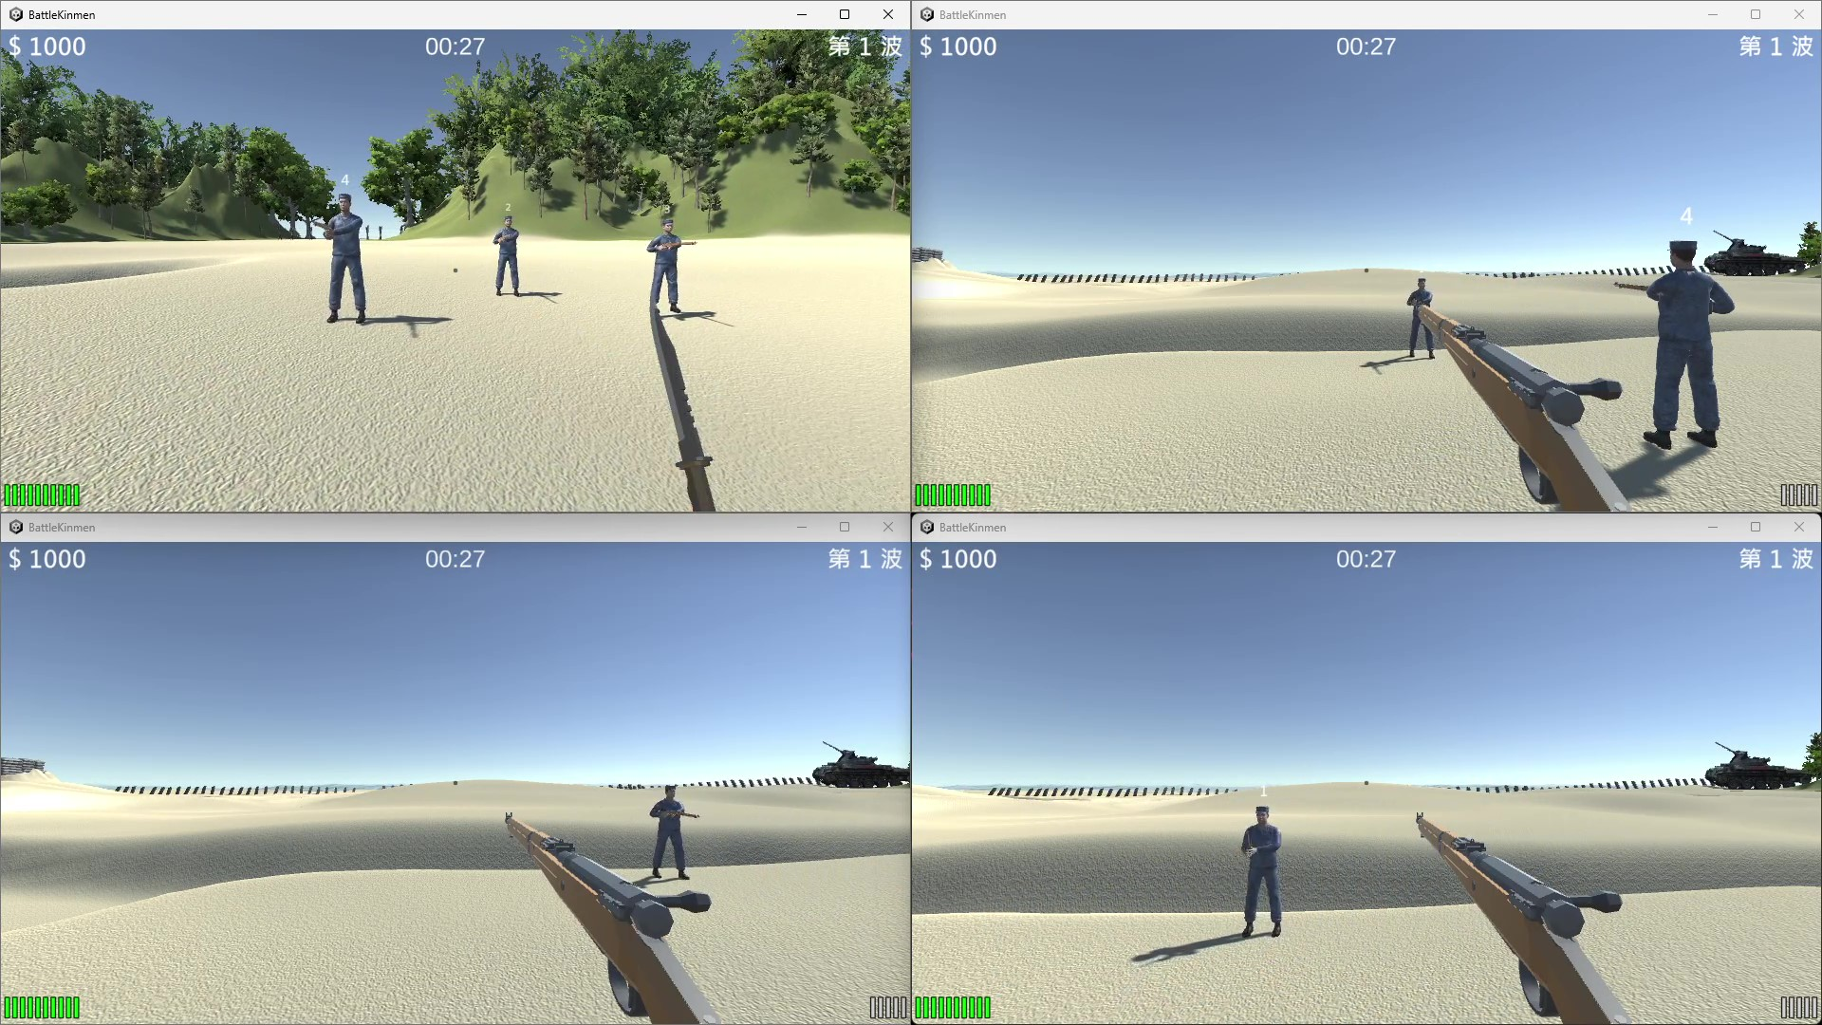
(a) 準備階段

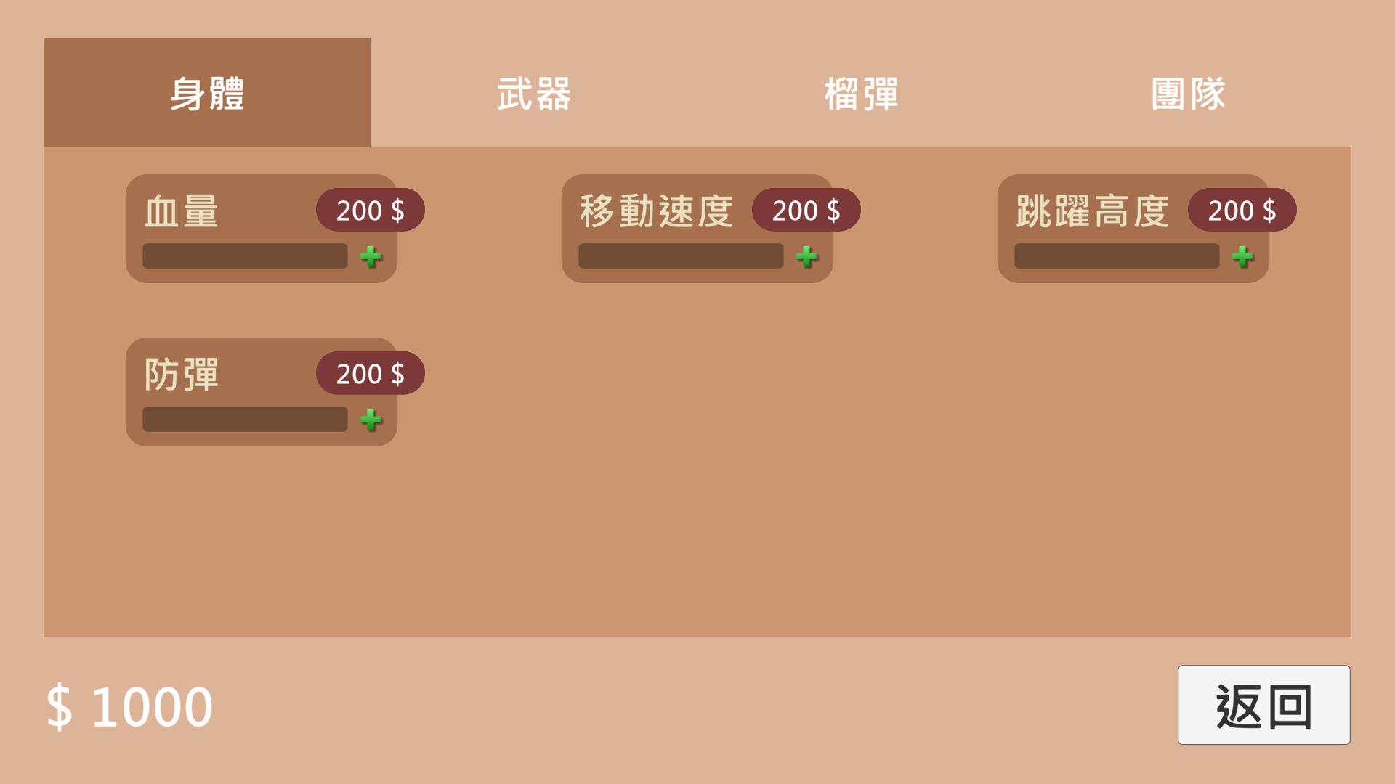
(b) 商店介面

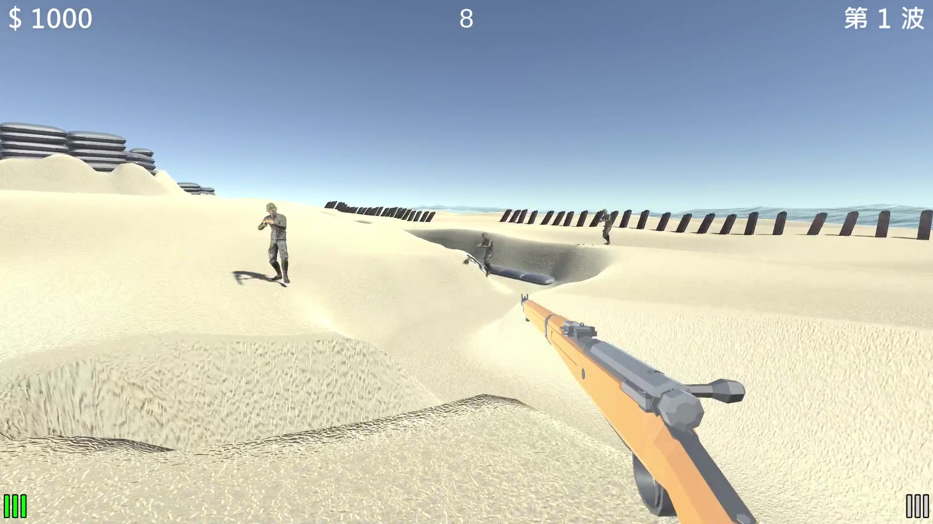
(c) 戰鬥視角

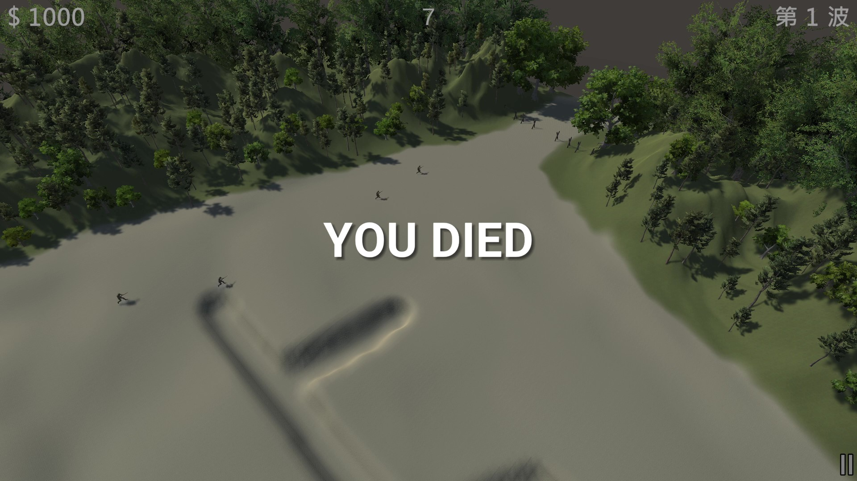
(d) 死亡視角
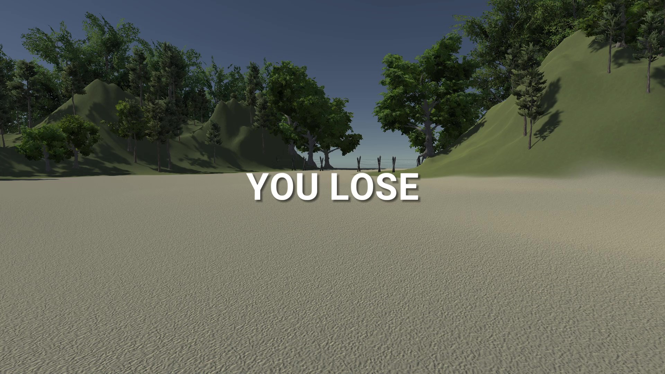
(e) 失敗視角

圖十三、敵軍搶灘戰遊戲畫面

B. 敵軍巷弄戰
敵軍巷弄戰的遊戲玩法與敵軍搶灘戰類似。玩家一樣會有商店系統來升級數據，並搭配職業兵種技能來打出豐富多樣的玩法。雖然敵人同樣採取波數制進行生成，但進攻路線更加複雜，採由外而內的進攻方式、朝玩家重生點附近的國旗移動。該模式下最多只會有 10 波攻擊，玩家只要撐過這 10 波便可取得勝利條件並結束遊戲。
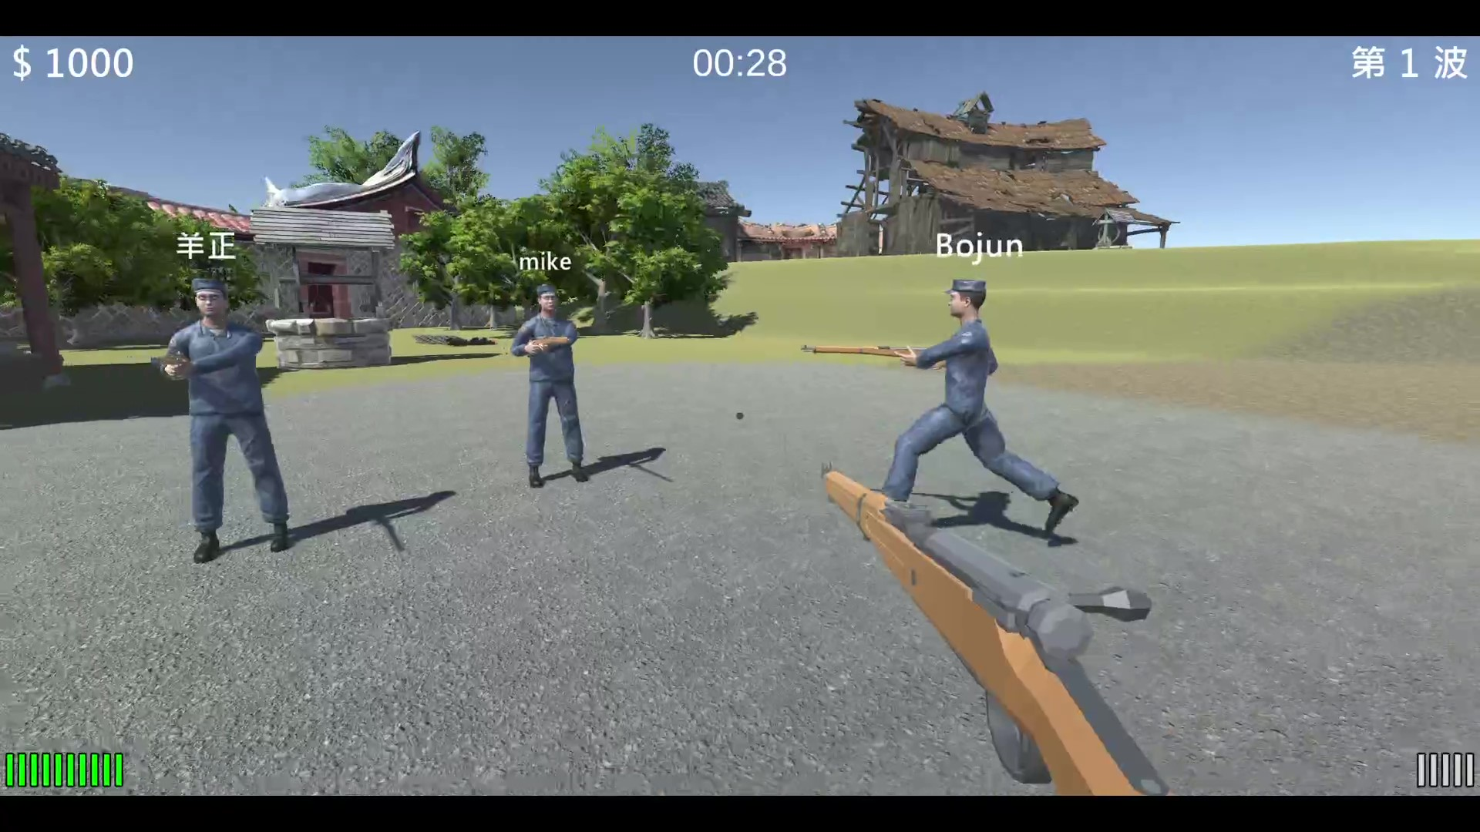
(a) 準備階段

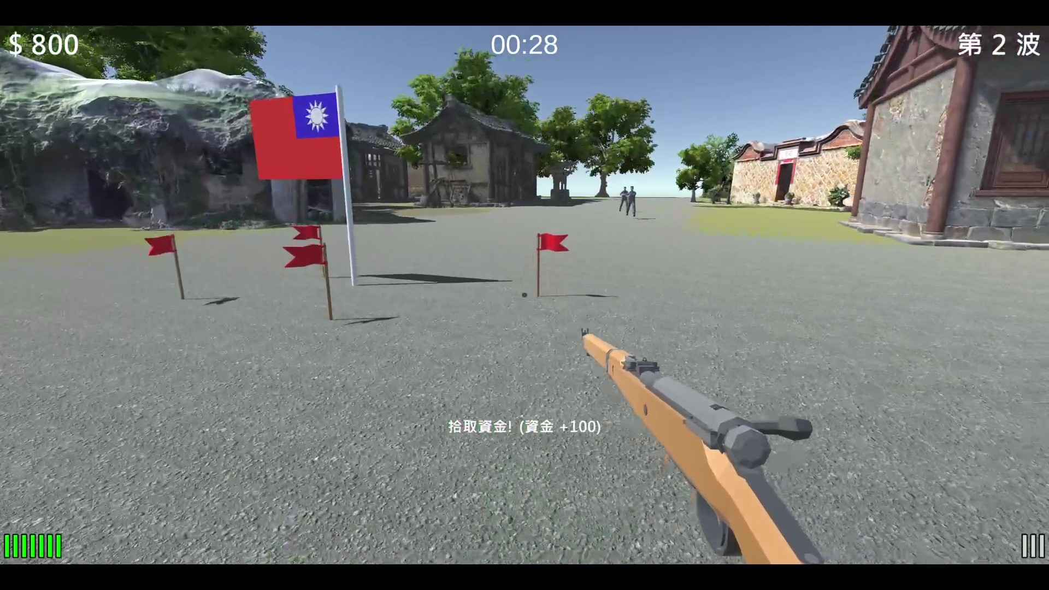
(b) 地雷埋伏

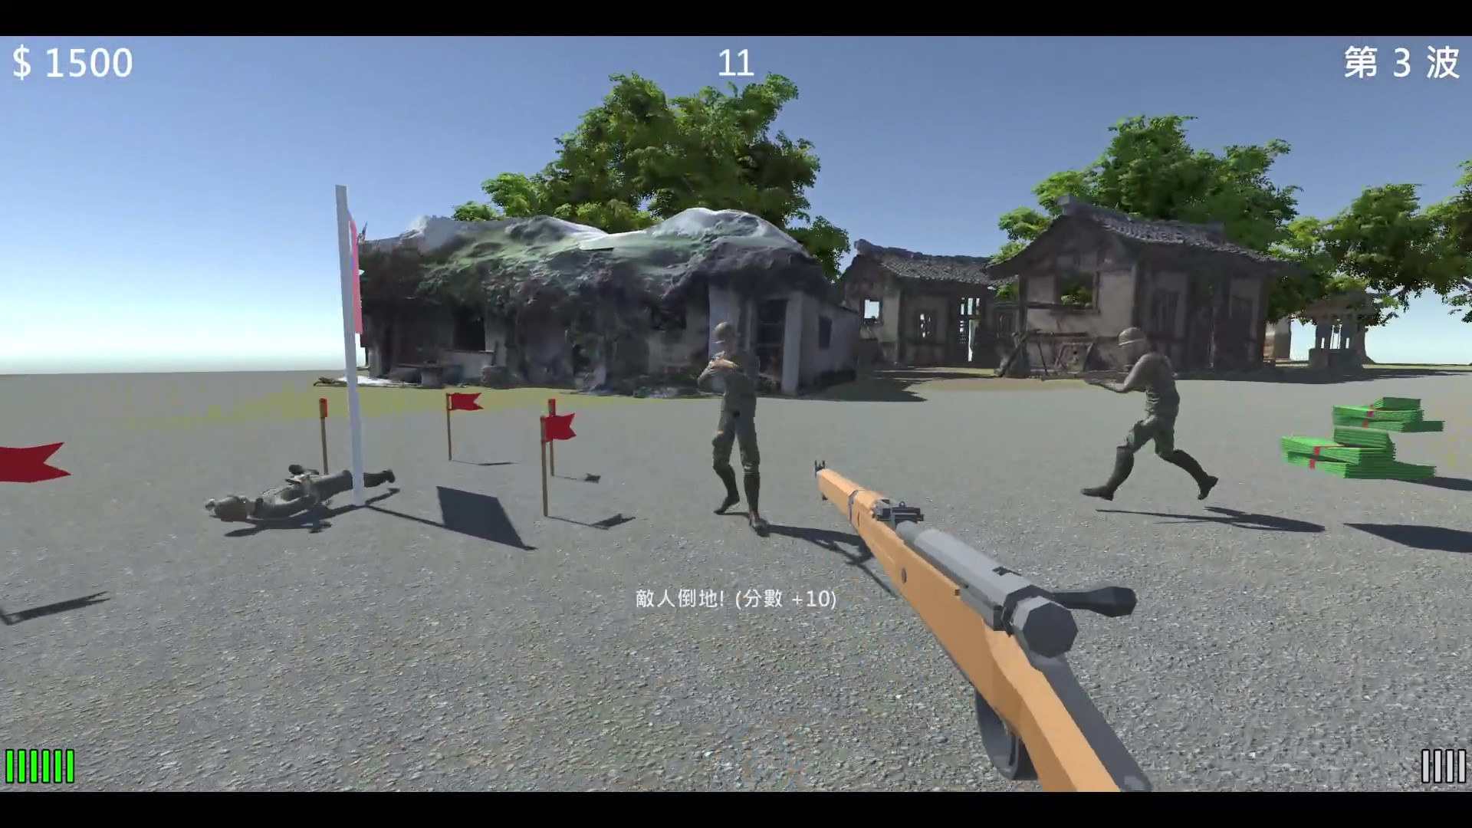
(c) 戰鬥視角

圖十四、敵軍巷弄戰遊戲畫面

C. 國軍演習
國軍演習與敵軍巷弄戰使用相同的地圖。與之不同的是，玩家必須與玩家進行戰鬥，透過格鬥對練的形式，來達到演習、練習之目的。該模式下沒有技能系統，玩家必須在 5 分鐘的時間內盡可能的殲滅其他玩家，以此獲得分數。若中途遭受攻擊死亡，則會進入短暫的時間懲罰階段，並透過上帝視角來觀看戰局。待 5 分鐘的遊戲時間結束後，玩家將會以分數進行排行，並由分數最高的玩家取得本次演習的勝利。

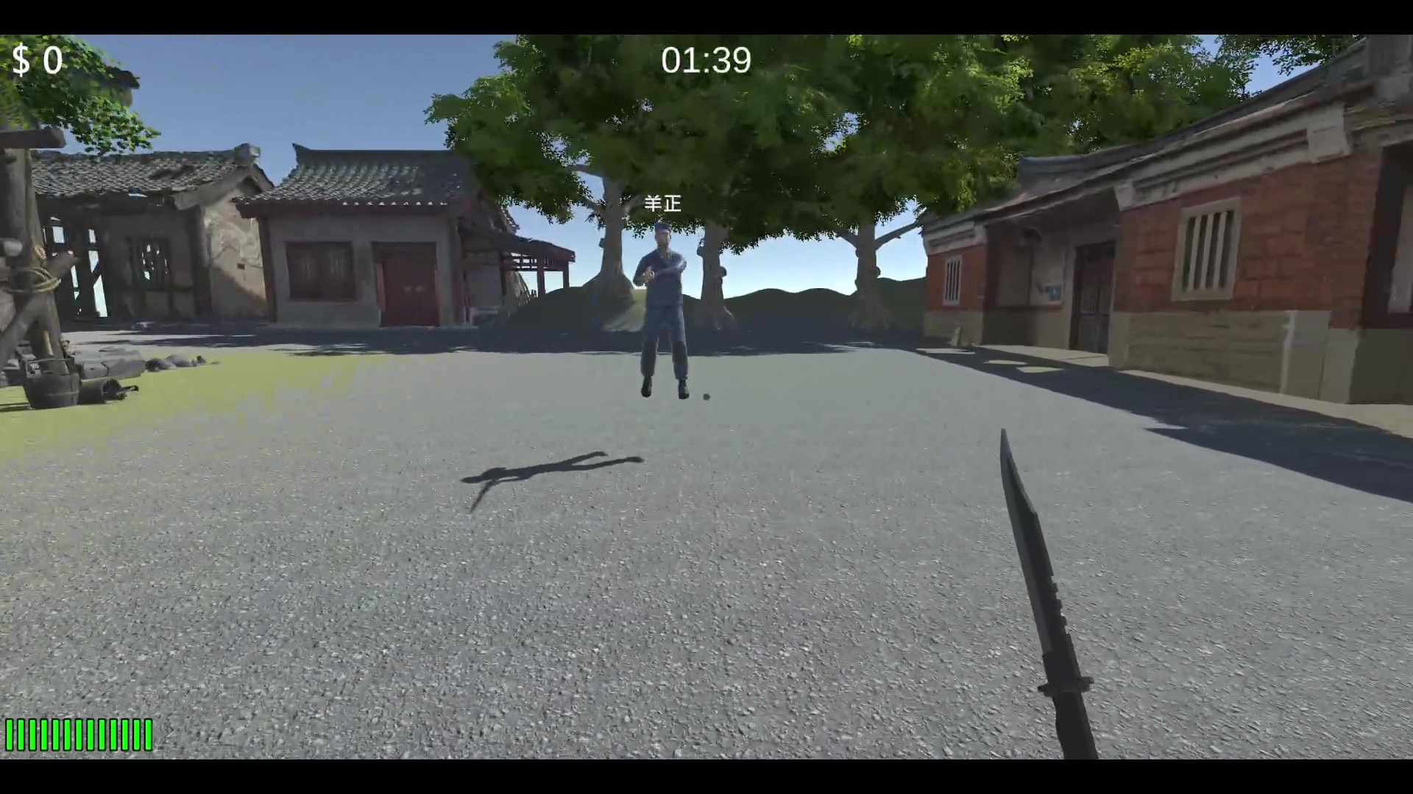
(a) 戰鬥視角

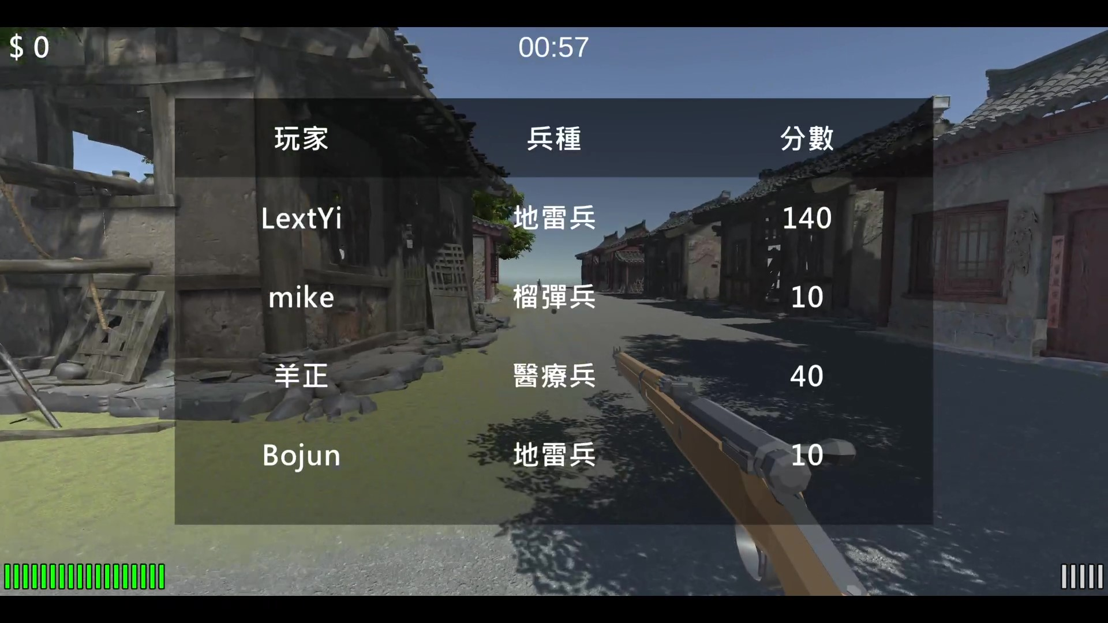
(b) 計分板

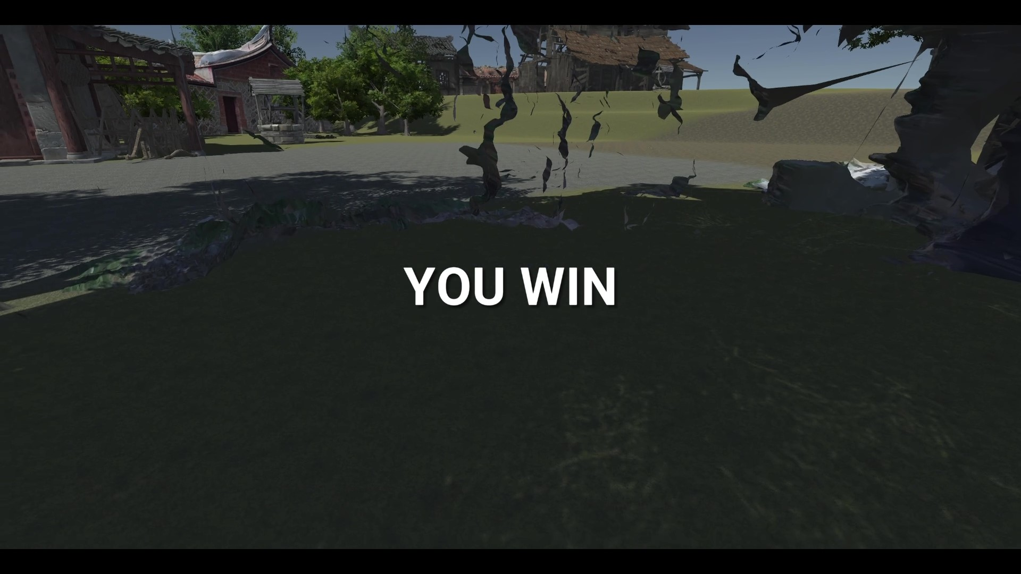
(c) 勝利視角

圖十五、國軍演習遊戲畫面

結論
在本篇論文中，我們成功透過 Unity Engine 實作多人連線遊戲，並呈現出了多人的古寧頭戰役互動體驗。在本次的研究裡，我們實地踏訪了多個金門戰役景點，諸如後山、古寧頭戰史館、龍口海灘等等。在此期間，我們拍攝並學習到許多傳統的金門歷史知識，跳脫了時空的限制，認知到許多截然不同的文化。結合現代科技的幫助，我們也成功推廣了該地的戰爭特色，期望以此幫助青青學子們更加了解這片土地，達到寓教於樂的目的，同時促進金門觀光之發展。

參考文獻
- Stewart Brand. (1972) “Fanatic Life and Symbolic Death Among the Computer Bums” https://wheels.org/spacewar/stone/rolling_stone.html
- 王槐仁（）。1949大遷徙與臺灣戰後的發展（1949-1996）。﹝博士論文。國立政治大學﹞臺灣博碩士論文知識加值系統。 https://hdl.handle.net/11296/xv99ge
- 王祖威（2019）。玩歷史：歷史電玩的愉悅性以及玩家的歷史學習。﹝碩士論文。國立中正大學﹞臺灣博碩士論文知識加值系統。 https://hdl.handle.net/11296/nj74g7
- 陳明仁（2018）。古寧頭戰役之研究。﹝碩士論文。國立中央大學﹞臺灣博碩士論文知識加值系統。 https://hdl.handle.net/11296/x4mv9z
- Marc Pollefeys and Luc Van Gool (2002) “From Images to 3D Models“ https://www.researchgate.net/publication/220423006_From_images_to_3D_models
- 柯國進（2014）。使用Unity3D遊戲引擎建置一多人遊戲系統。﹝碩士論文。樹德科技大學﹞臺灣博碩士論文知識加值系統。 https://hdl.handle.net/11296/b44w28
- A. Parab, N. Rathod, T. Patil, K. Deshpande and N. Deshmukh (2022) "A 3D Storyline Using Unity Game Engine" https://ieeexplore.ieee.org/document/10007155
- S. Singh and A. Kaur (2022) "Game Development using Unity Game Engine" https://ieeexplore.ieee.org/document/10007155
- S. Cassar, M. Montebello and S. Zammit (2014) "Hybrid Peer to Peer and Server Client System for Limited Users Multiplayer First Person Style Games," https://ieeexplore.ieee.org/document/7012161
- 董丞家（）。線上遊戲成功的關鍵因素交互影響之分析。﹝碩士論文。中原大學﹞臺灣博碩士論文知識加值系統。 https://hdl.handle.net/11296/ghwfe7

